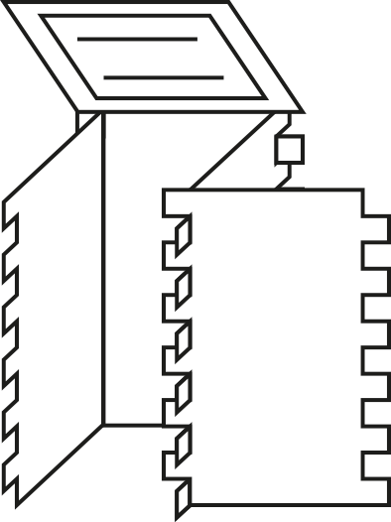
Klassenkiste: Design und Fertigung - nachhaltig gestaltet

AB 1

Wie konstruiere ich ein Produkt?

Fallbeispiel Tischler K.

Oma Lisa hat seit langer Zeit einen großen Wunsch. Sie hatte damals, frisch verliebt, mit ihrem Mann in einem Cafe in der Leipziger Innenstadt auf diesen wunderschönen Stühlen gesessen. Bald haben die beiden Goldene Hochzeit und Oma Lisa möchte ihrem Mann diese Stühle für ihr Wohnzimmer schenken. Sie hat sich schon in vielen verschiedenen Geschäften umgeguckt, doch keiner sah so aus, wie der Stuhl aus ihrem Gedächtnis. Auf einmal fällt Oma Lisa Tischler K. ein, der seine Werkstatt gleich um die Ecke hat. Auf einem Schild steht: „Wir nehmen gerne Ihre Wünsche entgegen. Wir bauen Ihnen Ihr Traummöbelstück“. ‚Klasse‘, denkt sich Oma Lisa und macht sich am nächsten Tag auf zu K.'s Werkstatt.

Oma Lisa ist ganz aufgeregt und erzählt von Ihren schönen Erinnerungen:
  - Dieser Stuhl hatte 3 Beine,
  - eine geschwungene Lehne,
  - aus dunkelbraunem Holz war er gebaut
  - und er hatte diese Seitenverstrebungen.
  - Wir saßen so bequem.
  - Nachhaltig, also umweltfreundlich soll der Stuhl sein.
  - Ich habe leider nur wenig Geld, da meine Rente klein ist. Können Sie versuchen, es so günstig wie möglich zu bauen?

Tischler K. lässt Oma Lisa geduldig ausreden. Am Ende fragt er sie noch einmal, ob er sie richtig verstanden hat und schreibt sich alle wichtigen Informationen auf.
Am nächsten Tag beginnt K. mit seiner Arbeit. Er sitzt vor seinem Zettel mit den Informationen und fängt an zu überlegen, wie er Oma Lisa diesen, genau diesen Stuhl bauen kann.
Sofort schießen dem Tischler erste Lösungsideen in den Kopf. Wie könnte er die Hölzer miteinander verbinden? Wie kann er für die Stabilität sorgen mit nur 3 Beinen? Er macht sich Notizen. Nun würde K am liebsten sofort anfangen zu bauen. Doch bevor er seinen Arbeitsplatz einrichten kann, muss er sich noch Gedanken über das Material und die benötigten Werkzeuge machen. Dunkel sollte das Holz sein, nachhaltig und günstig. Die dunklen Holzarten sind alle sehr teuer. „Ah! Ich könnte auch Fichtenholz nehmen und es dunkel lackieren. Dafür muss die Lasur, die ich verwende, nachhaltig sein“. Nach und nach trifft K. seine Entscheidungen. Doch er kann immer noch nicht anfangen. Ihm fehlt noch ein ganz genauer Plan.
An seinem Schreibtisch fängt er an zu zeichnen. 1 dann 2 dann 3 dann 4 Blätter mit Entwürfen landen im Papierkorb, bevor er sich zufrieden gibt. Aufgeregt ruft er Oma Lisa an, um ihr die Entwürfe zu zeigen. Diese ist begeistert.
Tischler K. zeichnet nun alles sehr genau, er nimmt sich Bleistift, Lineal und Winkelmesser und fängt an. Er beschriftet alles an der Zeichnung, dass er später beim Bau nicht mehr überlegen muss. Wie lang ist welche Seite und wie groß die Winkel?
Endlich kann es losgehen. K. baut den Stuhl nach Plan, bei dem zweiten geht es noch leichter. Fertig! Er setzt sich hin, nimmt sein Telefon in die Hand und wählt Oma Lisas Nummer: „Ihre Stühle sind fertig. Schön, preiswert und nachhaltig!“
Sie kommt Freude strahlend in die Werkstatt: „Noch zwei Tage bis zum Hochzeitstag!“.

